滁州学院“十三五”科技工作规划

为全面推进学校“十三五”科技工作，提升科研能力和水平，提高科技工作的显示度，增强学校办学实力和核心竞争力,全面提升创新能力和服务地方经济发展的能力，制定本规划。
一、“十二五”期间科技工作基本情况
（一）主要成就
“十二五”期间，学校党委、行政面对高等教育激烈竞争的态势，逐步明晰“融入滁州、立足安徽、面向全国、服务地方经济社会发展”的服务面向定位，确立“地方应用型高水平大学”的发展目标，着眼于服务地方经济建设，努力营造科学研究的浓郁氛围和良好环境，大力加强科技工作，学校科研水平跃上了一个新的台阶，为实现学校事业又好又快发展奠定了坚实基础。
1．科技创新能力明显提升
五年来，学校科技工作呈现出良好的发展态势，科研项目渠道不断拓宽，立项层次不断提高，数量和经费不断攀升。承担省部级以上科研项目150项，其中，国家重大科技专项2项、国家自然科学基金项目13项、国家星火计划引导类项目1项、国家社科基金项目2项；省级高校自然科学、人文社科项目等市厅级科研课题366项。获得国家授权专利234项，发明专利11项，省部级科技成果奖7项。5项成果通过省科技主管部门鉴定；3项国家发明专利得到转化。在各类学术期刊发表论文2126篇，其中被SCI、SSCI、EI收录236篇。科研到账经费由2011年的 253万元，到2015年达到1600万元。
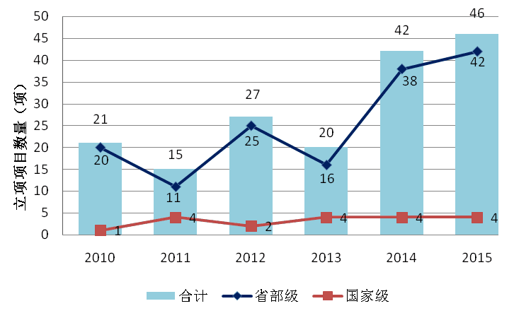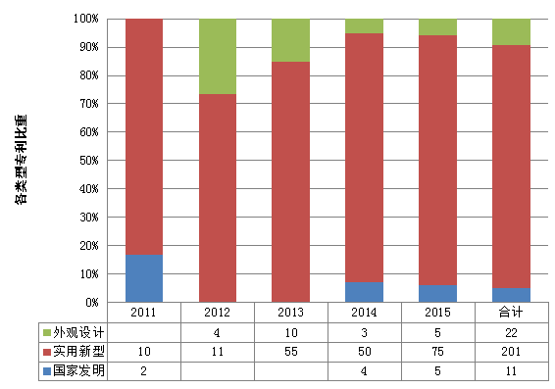
图1：“十二五”省部级以上科研项目 图2：“十二五”授权专利数量
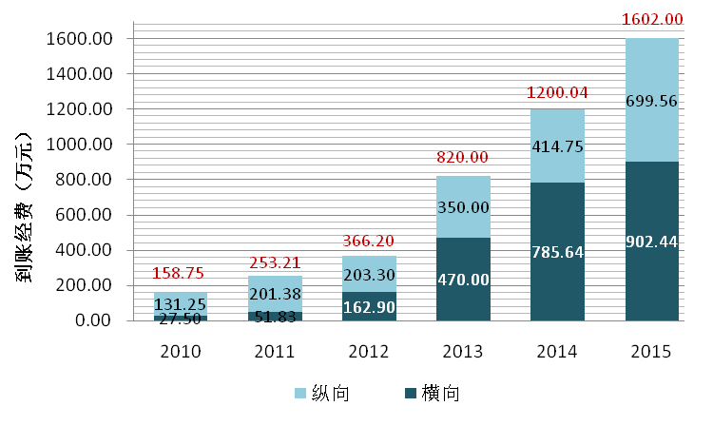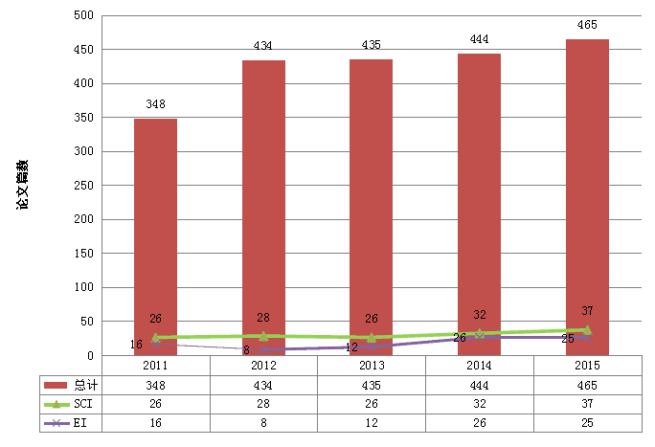
图3：“十二五”科研到账经费 图4：“十二五”发表学术论文数量
2．人才培养和团队建设不断加强
学校大力实施“人才强校”战略，按照“外引内培、刚柔并济”的师资队伍建设思路，通过实施“高层次人才引进计划”、“教师教学能力提升计划”等，逐渐形成结构合理、富有潜力的科研队伍。目前，高级职称人员245人；具有博士学位124人；“千人计划”1人，二级教授1人，省级学术和技术带头人2人及后备人选2人、省战略性新兴产业领军人才2人、省高校领军人才3人、享受省政府特殊津贴1人。一批依托省级协同创新中心、重点建设学科、人文社科重点研究基地及市级工程技术中心的科研创新团队正在形成。滁州市“221”产业创新团队3个，安徽省“115”产业创新团队1个。
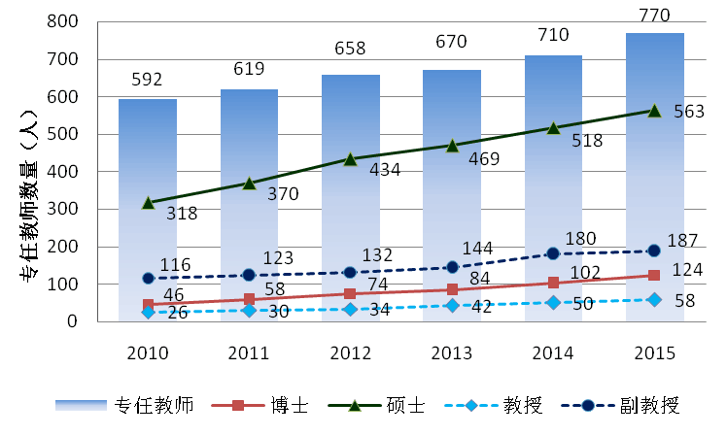
图5：“十二五”师资队伍规模
3．科技创新平台建设取得进展
紧紧围绕地方产业结构的调整，合理设置学科专业，加强平台建设。遴选了5个校级重点学科、4个重点建设学科。“安徽地理信息集成应用协同创新中心”获批省级“2011协同创新中心”，“江淮分水岭生态环境与区域发展研究中心”获批省人文社科重点研究基地，“安徽省大学生思想动态分析研究中心”获得省高校思政理论课建设工程立项。获批“安徽省热敏性物料加工工程技术研究中心”，并依托该中心获批设立安徽省博士后科研工作站。围绕服务地方经济社会发展，组建并获批了“滁州市特色农产品深加工工程技术研究中心”等8个市级工程技术研究中心，与滁州市和合肥工业大学共建滁州食品加工研究院，与中国家电研究院共建“创新设计联合实验室”，成立了安徽省高分辨率对地观测系统数据产品与应用软件研发中心、物联网与大数据技术研发中心等校级科研机构。加强欧阳修研究中心、城镇化与新农村建设研究所、凤阳花鼓音乐研究所等校级科研平台建设。搭建了服务地方经济社会发展的创新平台框架。地理信息集成、农产品质量与安全、物联网工程等一批兼有教学和科研功能的实验室相继建成，大大改善了科研条件。
4．服务地方经济社会发展的贡献度明显提升
紧紧围绕滁州六大支柱产业和战略性新兴产业发展，通过科技服务、产品研发等多种途径，促进产学研紧密结合；通过建立全面战略合作关系带动产学研合作，争取优势互补，实现共赢。学校先后与滁州市、全椒县、琅琊区、明光市等签订了校地战略合作协议，2013年9月，学校加入滁州市人民政府与合肥工业大学产学研合作战略联盟，2015年与滁州市政府签订了战略合作协议，进一步拓展了与地方政府和知名高校全面合作的空间。五年来，学校先后与200余家企事业单位建立了实质性的合作关系，签订产学研合作项目270多项，到账经费达2380万元。
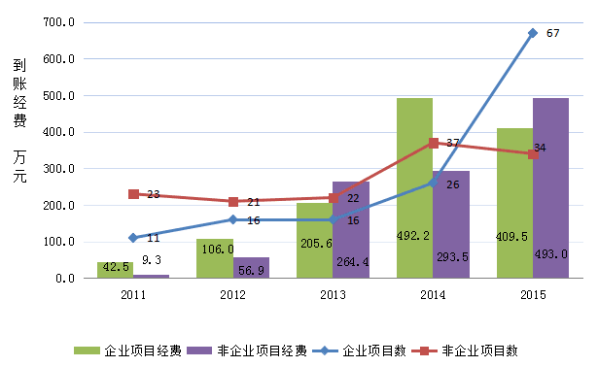
图6：“十二五”横向项目及到账经费

此外，学校深入开展百名教授博士进百家企业活动，选派353名中青年教师赴企事业单位挂职锻炼，遴选省、市科技特派员20余人次深入基层、服务企业。为滁州市职工创新创业培训、技能培训4000余人次。
5．科教融合能力明显增强
五年来，学校积极组织学生参加各级各类学科竞赛，共获省级以上奖励1047项。其中19人次获得全国大学生地理信息系统技能大赛特等奖和全国CATICS大赛、全国大学生英语竞赛、中国大学生GIS软件开发竞赛一等奖，75人次获得全国信息技术应用水平大赛、中国大学生计算机设计大赛、全国大学生服务外包创新创业大赛、全国音乐学专业五项技能大赛等二等奖。学校鼓励学生参加各类科技活动，174项获得国家级立项，338项获得省级立项，135项成果获批实用新型专利。学生专业知识的获取、学科竞赛成绩的取得、科技创新能力的显现等，都得益于教师科研水平的提高，得益于科研对教学的促进作用。
6．科研环境得到改善
学校2011年以来，相继制（修）订了“科研项目管理暂行办法”、“科技经费管理办法”、“科研教研工作量计算办法”、“专利管理办法”、“科学研究成果奖励办法”等12个科研管理文件，这些文件的出台起到了良好的导向和激励作用，加强了科研管理和科研服务的规范性，充分调动了广大教师从事科研的积极性，有力促进了科研工作的深入开展。在加强科研管理的同时，学校不断加大科研条件的软硬件建设。加强科技文献数据库和电子图书等信息资源配置，加快推进校园信息化建设，方便师生开展学习与科学研究工作。
五年来，学校通过大力实施“科研兴校”战略，建立和完善科研工作体系和激励机制，加大科研投入，加强团队建设，在科研条件、科研立项、科研经费、科研成果等方面均取得了显著成效，“十二五”规划的科研指标提前完成。特别是2014年学校获批安徽省地方应用型高水平大学建设单位，“安徽地理信息集成应用协同创新中心”获批省级“2011协同创新中心”， “江淮分水岭生态环境与区域发展研究中心”2013年获批安徽省高校人文社会科学重点研究基地，2012年获批“安徽省大学生思想动态分析研究中心”，彰显了学校整体科研实力。
（二）存在的问题与不足
在“十二五”取得成就的同时，我们也清醒地认识到，学校科技工作还存在诸多不足。主要表现在：一是科研基础较弱，项目来源需要进一步拓宽，成果较少、总体水平偏低；二是服务地方支撑经济社会发展的能力有待进一步加强；三是省级高层次人才数量较少及科研团队建设相对滞后，数量不足、结构不合理等问题同时存在；四是学科建设的作用有待发挥；五是学校统筹、谋划、推进科技工作的力度有待加强，促进科研上水平的管理体制机制需进一步完善。
二、“十三五”科技工作规划
（一）面临形势
我国经济发展进入新常态，经济增长将更多依靠人力资本质量和技术进步，必须让创新成为驱动发展新引擎，处于国家发展全局的核心位置。科技创新在全面创新中具有引领作用，高等学校作为国家科技创新的重要力量，发展机遇前所未有。安徽省提出要进一步发展应用型高等教育，强化高校与地方联系，大力推进校企合作，增强服务地方经济社会发展能力。未来五年，滁州市紧紧围绕冲刺全省第三的目标，以科技创新为核心，推动经济社会全面协调可持续发展，科技进步对经济增长的贡献率将达到60%以上。国家、省、市政策表明，“科技创新”已成为驱动经济社会发展的关键词，这为我校确立今后的科技工作目标任务、创新科技工作思路指明了方向。因此，学校的发展要放在国家发展的大视野中去思考，紧密结合经济社会发展，统筹当前目标与长远规划，围绕建设地方应用型高水平大学和培养高素质应用型人才，全面提高学校的科研水平与创新能力，推动学校人才培养质量不断提高。
（二）指导思想
深入贯彻党的十八大、十八届三中、四中、五中全会重要精神，围绕“四个全面”战略布局，紧扣安徽省和滁州市“十三五”发展规划，牢固确立服务需求导向，以提升学校创新能力为核心，以深入实施创新驱动发展为主线，坚持科技创新与学科建设、人才培养、地方经济建设相结合的原则，全面提升科学研究、支撑创新人才培养、服务经济社会发展三种能力，成为滁州市创新型城市建设的有力支撑。
（三）总体要求
科研意识得到切实增强，科研能力快速提升；科研项目来源渠道得到拓宽，科研项目和经费持续增长；创新平台建设得到加强，科研工作条件大幅改善；团队建设得到加强，科研工作水平整体提高；学科建设初见成效，科研实力持续增强；产学研合作得到深化，服务区域经济社会发展能力显著提升。促进学校科技工作再上新台阶，为早日实现地方应用型高水平大学建设目标做出贡献。
（四）主要目标
——学科建设。动态遴选8-10个校级重点学科和重点建设学科，培育3-5个省重点建设学科,建设1-3个省级重点学科，力争1-2个学科进入安徽省一流学科行列。1-2个学科具备硕士学位授予权条件，争取成功申报专业硕士点。
——创新平台。加快推动科技创新平台建设，力争建设6-8个特色鲜明的省部级科技创新平台，12-15个市级工程技术研究中心。
——科研团队。提倡跨学科组建团队，凝炼研究方向，优化资源配置，形成以学科带头人为领军、能承担国家级课题和解决地方重大需求的学术团队。动态培育10个校级科技创新团队，力争获批1-2个省部级科技创新团队。
——科学研究。争取国家级科研项目50项以上，在高级别项目上取得较大突破；省部级项目200项以上，市厅级项目300项以上；国家发明专利申请数量150项以上，获批50项以上；获得省部级以上科技进步奖10项以上，争取在国家级科技奖励方面取得突破。科技到账经费逐年递增，累计到账经费达到1.5亿元，其中产学研合作经费占60%以上。
（五）主要任务与措施
1．加强引导，提高科研工作积极性
广泛动员、加强宣传、不断推进，提升教师参与和从事科研的荣誉感和责任感，增强科研意识。实行科技人员分类评价，建立以能力和贡献为导向的评价和激励机制。加大对科技工作突出贡献人员、重要学术成果和成果转化的奖励力度。加大对教授、博士等学校特殊津贴发放人员科研工作情况的检查。明确科研基本工作量要求，完成年度科研工作量才能足额发放科研绩效工资。未达到科研工作量的缓发或扣发相应绩效工资。凡未完成年度科研工作量的教职工，当年度考核不得评为优秀。
进一步修订和完善学术道德规范，切实将加强学术道德和学风建设作为提升科技创新能力的重要内容，坚守学术道德底线，反对学术不端行为，摒弃急功近利、急于求成的浮躁心态。
倡导诚恳待人的良好风尚，鼓励良性竞争，倡导同行相重，努力营造宽松的人文环境，鼓励人才干事业、支持人才干成事业、帮助人才干好事业。同时，要进一步强化科技工作的顶层设计，加强科技创新政策和机制的研究，大力推进科技管理信息化建设，努力建设一支专业知识丰富、奉献精神较强的科技管理队伍，把科技工作的规范化和科学化管理水平推向新高度。
2．提高能力，打牢科学研究基础
设立科研流动岗，根据院（部）年科技到账经费达到一定数量可申请设立科研流动岗位，打通教学、科研工作量。调动科研工作积极性，鼓励和支持教师赴企业开展产学研活动，提高服务地方经济社会发展的能力。
邀请知名专家学者来校讲学，举办高水平学术会议，开展校内外学术交流，使教师接触最新科技成果,拓宽学术视野；鼓励教师攻读博士学位，提高学历层次，支持教师国内外访学，理清科研思路，掌握先进的科研方法，建立广泛的学术联系。引导青年教师参与项目，融入团队，切实提高科研能力。
3．拓展渠道，增加科研项目来源
面向地方经济社会发展、行业企业需求，以项目为引领，开展联合攻关和技术研发。集成校内外优势资源争取在卫星应用、地理信息、物联网、绿色生态环保农业、全产业链食品安全、生态监测、先进制造、智能家电、化工等方面的重大项目上有所突破，积极参与国家重大科技专项，争取在某些领域能够牵头安徽省重大科技专项。为安徽省特别是滁州市战略性新兴产业增长，传统产业调结构、转方式、促升级，提供科技支撑。
加强与地方政府、企事业单位的联系，建立合作关系，深入开展“百名教授博士进百企”、科技特派员定点扶持企业、青年骨干教师基层挂职等活动。加强与科技主管部门、高校和科研院所的联系，拓宽项目申报渠道。加大指导和培育力度，鼓励教师积极申报各级各类项目，提高申报成功率。把科研项目申报纳入科研工作考核，提高科研项目申报的积极性和主动性。
4．搭建平台，改善科研工作条件
加大资金、政策扶持力度，创建省级重点实验室；汇聚校内外资源，打造省级工程（技术）研究中心；寻找科技创新、服务地方的结合点，与企业共建科研基地，形成一批产学研用结合的科技创新和公共服务平台，提升学校科技创新与服务地方的能力。
面向区域发展，加强高水平科技智库建设形成在区域科技创新和重大决策中发挥有力支撑，在政策咨询、战略研究、独立第三方评价等方面发挥重要作用的面向区域发展需要的特色政策咨询机构。
充分发挥现有省级创新平台的示范作用、市级工程技术研究中心的导向作用、校级创新平台的带动作用，形成省、市、校三级产学研用的科技创新平台。改善资源配置方式，改革科研评价方式，为教师获取科研项目、开展协同研究、共享仪器设备等创造条件。围绕与地方经济社会发展密切相关的重点领域和关键技术，联合攻关，提升重大科研项目的参与能力，产出一批具有影响力和富有地方特色的研究成果。
5．培育团队，提高科研工作水平
进一步完善人才引进的整体规划，重视高层次人才的引进，利用好国家和省各类人才计划项目，瞄准区域发展需求，结合学校重点学科，设立专项经费（不计入工资总额），改革薪酬制度，探索高层次人才年薪试点。建立国际学术访学制度，设立引进海外高层次人才的机制。引进和培育科技领军人才，高水平创新团队，如千人计划、国家优青、国家杰青、长江学者等。重点引进地信、食品、信息、化工等学科的领军人才，机械、电子、金融、管理、社会科学等学科的高水平博士。
鼓励教师就共同感兴趣的问题合作开展研究，逐步形成具有明确研究方向、稳定项目来源、良好条件支持的研究团队；发挥各学院的组织和协调作用，帮助项目负责人、学科责任人和学术带头人，组建队伍，开展研究工作；重视围绕滁州市支柱产业和战略新兴产业以及地方经济社会发展需要解决的重大问题，建设跨学科、跨院（部）的科研团队。加强现有科研团队的建设，遴选重点建设团队并给予重点支持；在科研团队建设中注意加强对科研团队负责人的引进、培养和支持，加强对中青年骨干教师的培养，形成团队核心力量。
在职称晋升、团队的教师工作量和到账经费等方面予以团队成员政策支持，加大团队经费投入，加强对优秀创新团队的稳定支持。通过项目培养骨干力量，实现个人与团队共同进步。通过培育，实现团队成员的优势互补，发挥团队的整体效应，提高攻克重大难题的能力，提升科研工作水平。
6．创新体制机制，加快科技成果转移转化
学校设立科技成果转化中心，加强成果的转化工作，营造有利于科技成果转化的政策环境。促进科技成果资本化、产业化。鼓励科技成果以转让、作价入股等方式加强技术转移。鼓励科技人员带着科研项目和成果创办企业或者到企业开展创新工作。加大成果奖励的申报工作，争取国家级、省级、教育部奖励的突破。
鼓励具有职务科技成果的在职教职工创办科技型企业。如需要将知识产权等无形资产形成技术股权资产的，学校将依据国家有关法律规定，将无形资产所形成的技术股权部分按一定比例授予成果完成人及其团队。学校职务科技成果转让或转化收益（扣除中介费）的80%作为科研负责人、骨干技术人员等重要贡献人员和团队奖励。鼓励和支持应用研究和技术开发机构直接进入企业，成为企业的技术研发机构，或联合建立企业工程技术研究中心、技术开发中心、重点实验室等。
充分利用地方资源和校内资源，为教师、学生创新创业提供工作空间、网络空间、社交空间和共享空间，降低创新创业成本和门槛。构建创新创业支持体系，增强学生创新精神和创业能力。依托滁州市高新技术创业服务中心和滁宁科创城，使其成为我校大学生创业就业和学校科技成果转化中的载体。引导企业、社会资本参与投资建设孵化器，促进天使投资与创业孵化紧密结合，推广“孵化+创投”等孵化模式。运用移动互联网、大数据、云计算等现代信息技术，发展新兴创业服务模式，提升孵化器专业服务能力。构建低成本、便利化、全要素、开放式的众创空间。
7．建设学科，持续增强科研实力
确立学科建设在学校建设和发展中的重要地位，明确学科建设和专业建设的关系，将已有的专业建设优势转化为学科建设优势；结合学术发展前沿和国家重大战略需求，找准学科生长点和学科建设的着力点，主动调整学科内部结构与方向，着力优化学科整体布局。具有一定基础和条件的学科，按照“凝练学科方向、汇聚学科队伍、搭建学科平台”的要求，选准方向，引导教师进学科、进平台、进团队，提升学科建设对人才培养的支撑度，对科技创新的贡献度，对服务地方经济社会发展的显示度。通过学科建设培养高水平的学科领军人才、学科团队和平台、增强科研实力。
遵循学科建设规律，规范学科建设，强化学科的分类发展，提高学科建设水平。发挥院部在学科建设中的主导作用，做好学科布局和规划，凝练学科方向，形成学科发展特色。根据学科建设和发展的需要，建立常态化的评估制度。学校根据评估考核结果对队伍、资源投入进行及时动态调整，推动学科的更新和发展。把提高质量摆在突出位置，在推进学科建设的过程中，妥善处理好学科规模和质量、传统优势学科和新兴学科、重点突破和全面推进等关系。动态遴选校级重点学科、重点建设学科，加强考核，支持特色鲜明、成效明显、符合条件的学科申报省级重点学科。持续增强科研实力，为申报专业硕士学位点打好基础、做好准备。
（1）重点培育信息类学科
地图制图学与地理信息工程。 依托2011协同创新中心、安徽省高分辨率对地观测系统数据产品与应用软件研发中心、安徽省地理信息科学技术研究院和校级重点建设学科，在位置服务、遥感数据处理、地理信息科学等方面取得突破性成果，争创国内一流，加强省级重点实验室建设，构筑支撑服务创新性基础研究和应用研究的平台。做好专业硕士点的培育工作。
计算机应用技术。 依托计算机应用技术校级重点建设学科和物联网应用工程技术研究中心（皖台物联网中心），突破居家养老与健康照护、消防物联网与公共安全、卫星数据应用、现代精准农业等方面的物联网关键技术，形成在省内一流的信息学科优势。
（2）大力发展理工管等学科
食品科学。依托省级工程技术研究中心、博士后工作站和校级重点学科，在食品低温加工、食品智能装备、食品安全信息管理以及绿色生态环保农业、生态监测等方面形成优势，成为省内有重要影响的一流学科。做好专业硕士点的培育工作。
机械制造及其自动化。依托现有校级重点学科和平台，在改造和提升传统机械制造业的工艺水平，大力开发自动化、数字化、智能化装备制造业产品，智能家电、新能源汽车等方面开展应用性研究，形成新方法、新装备和关键技术，争取在经济社会发展中发挥重要作用。
化学工程。依托现有的省级重点学科，围绕地方支柱产业的重大需求，重新凝练方向，优化调整学科结构，重点建设化工方法与核心技术，先进材料，制药等学科方向，形成整体学科优势，加强测试分析中心建设，构筑支撑服务地方经济发展的创新和应用研究的共享平台。
金融学。依托现有校级重点学科，在分析与金融数学、统计与经济计量等方面解决金融产品设计、金融产品定价、交易策略设计、金融风险管理等问题。
管理类学科。加强我校在工商管理、企业管理、新农村建设等方面的优势，加快发展电子商务、商务英语等新兴方向，促进管理学科与其他学科交叉融合。
（3）做精做特人文社科和艺术类学科
基础人文学科。强化应用学科，继续支持学前教育学、新闻学、传播学、马克思主义理论、运动人体科学等学科建设，鼓励联系经济社会发展实际进行对策性研究，解决社会发展过程中遇到的突出问题。加大社会科学学科内部以及与理工科的学科交叉。努力发挥省人文社会科学重点研究基地的带动作用，集成优势力量，力争在江淮分水岭区域研究方面取得突破性成绩。
艺术类学科。继续保持和强化美术学的学科优势，加快发展设计艺术学，深化艺术学与工学的学科交叉融合。加快信息艺术设计的建设步伐，引导工业设计、环境艺术设计等在地方产业发展中发挥更大作用。加强音乐学人才培养，为推进文化传承创新作出更大贡献。
三、保障措施
（一）加强组织领导
将科技工作摆上更加突出的位置，加大统筹协调和组织推进力度。有关部门要加强协调配合，抓紧研究制定具体工作方案和配套的实施细则，做好目标任务的分解和落实，切实担负起推进科技工作的责任。各部门要主动为院（部）、教师开展科技活动提供优质服务，促进科技工作又好又快发展。各院（部）要认真履行职责，努力完成推进科技工作的各项任务。
（二）加强政策支持
增加科技经费投入，改革经费使用办法，适应新的财务管理规定，提高经费使用效益。加强科技管理人员队伍建设，鼓励有条件的院（部）设置专职科技秘书。加强科技工作条件建设，改善科技工作环境。
（三）加强督查考核
实行院（部）科技工作目标管理，加强督促检查，确保各项工作落到实处。加强科技工作考核，重视考核结果的运用，充分发挥考核的导向和激励作用。

